Министерство образования Республики Беларусь
Учреждение образования «Белорусский государственный университет информатики и радиоэлектроники»
Кафедра информатики

Лабораторная работа №7
на тему

Интегрированная среда ассемблера. Структура программы. Составление и отладка простой программы.

Студент: гр. 952004 Дегтярев А.А.
Руководитель: Шиманский В.В.

Минск 2010
Лабораторная работа №7:

Постановка задачи:
Перекрыть 9ую функию прерывания 21h таким образом, чтобы в выводимой строке все гласные буквы были удалены.

Перекрытие реализуется с помощью 35h и 25h прерываний. Подставляем свою функцию обработчик, затем возвращаем стандартную функцию прерывания. Сперва пользователь должен ввести строку.
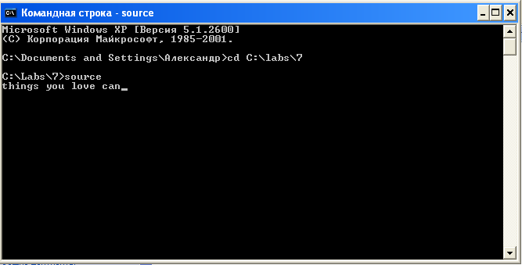

Результат отображается на экране. Гласные удалены.
